浙江金融职业学院

**课程项目考核报告**

学 期：2018-2019学年第1学期

课程名称： 《数据库原理与应用》

项目名称： 《 化妆品销售管理系统 》

|  |  |
| --- | --- |
| 姓名 蔡丹妮 | 成绩 |
| 学号 2017610119 | 教师 徐永青 |
| 日期 | 地点 |

**化妆品销售管理系统分析与设计**

班级：计算机171 学号：2017610119 姓名：蔡丹妮

一、项目背景：

随着科学技术的发展，机器代替传统手工大大减少人力物力的浪费。化妆品公司是中国化妆品行业领头羊，引领中国化妆品行业发展。然而企业内部旧的销售系统已经难以适应企业在新时代的发展，制约企业销售效率和经济业务发展。该管理系统软件目前已有比较完善的管理与使用功能。管理系统软件是为了方便对进货与出货的方便，同时方便对商品的各种管理与操作。化妆品销售管理系统具备商品信息额录入、修改、商品信息的查询、商品销售信息录入、商品库存量能随销售信息自动更新、销售金额自动统计、生成各种类型商品每月销售总量和销售金额报表。

二、系统功能结构

进货信息管理模块是用户对公司业务中的进货部分进行管理的。设置有进服装进销存管理系统包括系统维护、基本信息录入、进货信息管理、销售信息管理、库存信息管理、报表打印、辅助工具和帮助文件等把八个基本功能模块具体功能如图1所示。

化妆品销售管理系统

系统管理

进货信息管理

销售信息管理

库存信息管理

报表打印

帮助文件

用户信息管理

数据库备份

数据库恢复

退出系统

进货单录入

进货信息查询

进货信息统计

销售单录入

销售信息查询

销售信息统计

入库单录入

提货单录入

出库信息查询

商品盘点

库存信息报表

销售信息报表

进货信息报表

**图1 化妆品销售管理系统功能结构图**

三、数据库设计

1. 概念结构设计

根据对化妆品销售管理系统分析和设计，确定数据库的实体主要有仓库实体、商品实体、供应商实体、业务员实体、出库表实体等，各实体之间的管理系统如图2所示。

商品表

客户表

业务员表

出库单表

办理

订货

m

商品编号

姓名

存放

仓库表

n

1

颜色

业务员编号

性别

客户名称

商品编号

业务员

身份证号

提货日期

零售价格

地址

仓库名称

备注

仓库编号

进货

供应商表

类别

入库价格

商品名称

供应商编号

地址

邮编

电话

供应商名称

电话

邮编

客户编号

出库单号

客户编号

**图2 系统E-R图**

1. 数据库创建

数据库创建参数如下表所示，创建如图3所示：

表 Cosmetics数据库各属性参数

|  |  |
| --- | --- |
| 参数 | 参数值 |
| 数据库名 | Cosmetics |
| 逻辑数据文件名 | Cosmeticsdata |
| 数据物理文件名 | E:\SQL数据库\期末\化妆品销售\Cosmeticsdata.mdf |
| 数据文件的初始大小 | 5MB |
| 数据文件的最大大小 | 20MB |
| 数据文件增长帐度 | 1MB |
| 事务日志逻辑文件名 | Cosmeticslog |
| 事务日志物理文件名 | E:\SQL数据库\期末\化妆品销售\Cosmeticslog.ldf |
| 日志文件初始大小 | 7MB |
| 日志文件最大大小 | 20MB |
| 日志文件增长幅度 | 10% |

**表 Cosmetics数据库创建**

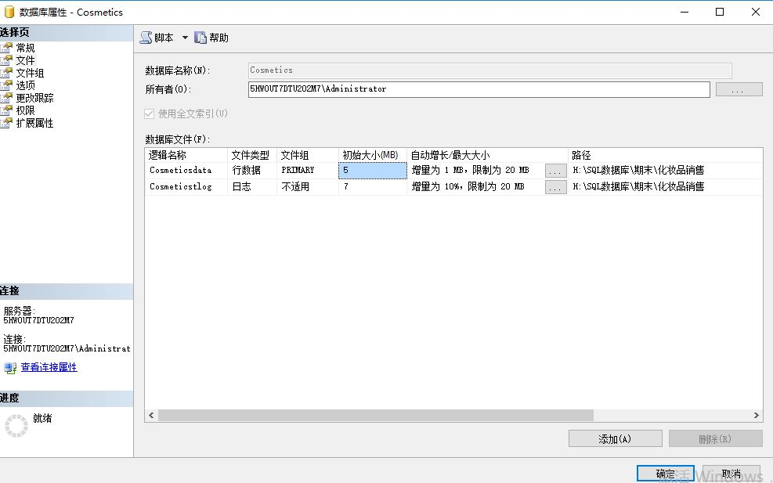

**图3 Cosmetics数据库创建**

1. 表设计（不少于4张表，且需在数据库中完成所有表的设计）

经过E-R向关系模型转化并进行范式优化后，得到如下的数据库表设计，如下表所示。

**表1 goods(商品信息)表**

|  |  |  |  |  |
| --- | --- | --- | --- | --- |
| 字段名称 | 字段含义 | 数据类型 | 长度 | 备注 |
| gd_id | 商品编号 | char | 10 | 唯一，且不可为空 |
| gd_name | 商品名称 | char | 40 | 不可为空 |
| gd_num | 数量 | char | 30 | 不可为空 |
| gd_rkjg | 入库价格 | varchar | 9 | 不可为空 |
| gd_lsjg | 零售价格 | varchar | 9 | 不可为空 |

创建表goods（商品信息）表 代码如下：

CREATE TABLE goods(

gd_id char(10) NOT NULL,

gd_name char(40) NOT NULL,

gd_num char(30) NOT NULL,

gd_rkjg varchar(9) NOT NULL,

gd_lsjg varchar(9) NOT NULL,

CONSTRAINT PK_goods PRIMARY KEY CLUSTERED(gd_id)

)

GO

截图如下：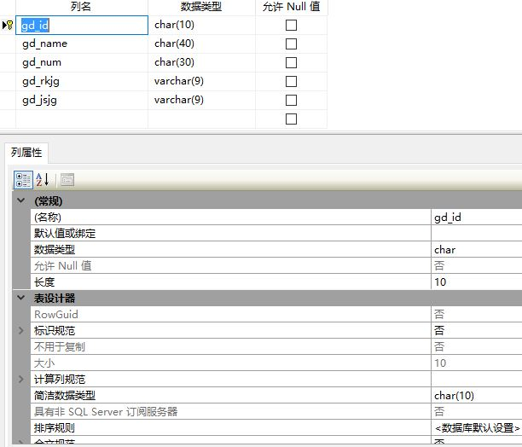

**图4 创建表goods（商品信息）表**

插入goods(商品信息)表记录 代码如下：

INSERT INTO goods VALUES('gd01','粉底液','150','100','200')

INSERT INTO goods VALUES('gd02','遮瑕膏','50','30','100')

INSERT INTO goods VALUES('gd03','气垫BB','100','50','200')

INSERT INTO goods VALUES('gd04','散粉','200','50','120')

INSERT INTO goods VALUES('gd05','眼影盘','100','80','120')

INSERT INTO goods VALUES('gd06','眉笔','300','30','60')

INSERT INTO goods VALUES('gd07','眼线笔','150','50','150')

INSERT INTO goods VALUES('gd08','睫毛膏','300','20','60')

INSERT INTO goods VALUES('gd09','口红','500','100','250')

INSERT INTO goods VALUES('gd10','腮红','120','40','150')

INSERT INTO goods VALUES('gd11','化妆水 ','200','100','200')

INSERT INTO goods VALUES('gd12','乳液','200','100','200')

INSERT INTO goods VALUES('gd13','保湿面霜','150','120','300')

INSERT INTO goods VALUES('gd14','面膜','500','80','200')

INSERT INTO goods VALUES('gd15','瘦脸精华','350','100','250')

INSERT INTO goods VALUES('gd16','美妆蛋','200','50','150')

INSERT INTO goods VALUES('gd17','化妆刷','200','30','80')

INSERT INTO goods VALUES('gd18','睫毛夹','200','10','50')

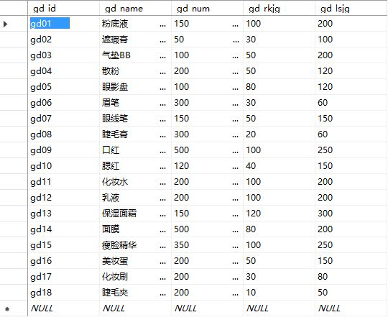

**图5 插入goods(商品信息)表记录**

**表2 gy_info (供应商信息)表**

|  |  |  |  |  |
| --- | --- | --- | --- | --- |
| 字段名称 | 字段含义 | 数据类型 | 长度 | 备注 |
| gy_id | 供应商编号 | char | 8 | 唯一，且不可为空 |
| gy_name | 供应商名称 | char | 40 |  |
| gy_adress | 地址 | char | 40 |  |
| gy_yb | 邮编 | char | 6 |  |
| gy_tel | 电话 | char | 40 |  |
| gy_lxr | 联系人 | char | 8 |  |

创建gy_info (供应商信息)表 代码如下：

CREATE TABLE gy_info(

gy_id char(8) NOT NULL,

gy_name char(40) NOT NULL,

gy_adress char(40) NULL,

gy_yb char(6) NOT NULL,

gy_tel char(40) NOT NULL,

gy_lxr char(40) NOT NULL,

CONSTRAINT PK_gy_info PRIMARY KEY CLUSTERED(gy_id)

)

GO

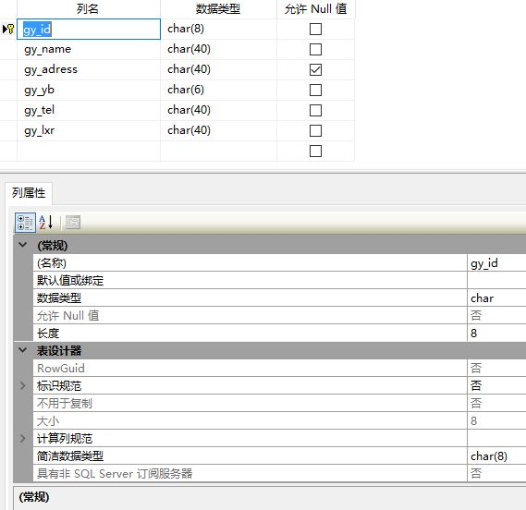

**图6 创建gy_info (供应商信息)表**

插入gy_info (供应商信息)表记录 代码如下：

INSERT INTO gy_info VALUES('gy01','Mac魅可有限公司','上海', '200000','13869016879', '小张')

INSERT INTO gy_info VALUES('gy02','Mac魅可有限公司','上海', '200000','13869034679','小张')

INSERT INTO gy_info VALUES('gy03','YSL圣罗兰有限公司','深圳', '518000','13569686834', '小李')

INSERT INTO gy_info VALUES('gy04','YSL圣罗兰有限公司','深圳', '518000','13568716879', '小李')

INSERT INTO gy_info VALUES('gy05','Diro迪奥有限公司','北京', '100000','13469010179', '小王')

INSERT INTO gy_info VALUES('gy06','Diro迪奥有限公司','北京', '100000','13865868750', '小王')

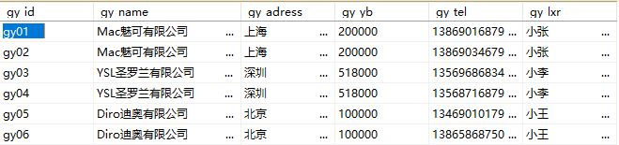

**图7 插入gy_info (供应商信息)表记录**

**表3 kh_info(客户信息)表**

|  |  |  |  |  |
| --- | --- | --- | --- | --- |
| 字段名称 | 字段含义 | 数据类型 | 长度 | 备注 |
| kh_id | 客户编号 | char | 8 | 唯一，且不可为空 |
| kh_name | 客户名称 | char | 40 |  |
| kh_adress | 地址 | char | 40 |  |
| kh_yb | 邮编 | char | 6 |  |
| kh_tel | 电话 | char | 40 |  |
| kh_sex | 性别 | char | 4 |  |

创建kh_info(客户信息)表 代码如下：

CREATE TABLE kh_info(

kh_id char(8) NOT NULL,

kh_name char(40) NOT NULL,

kh_adress nchar(40) NULL,

kh_yb char(8) NOT NULL,

kh_tel char(40) NOT NULL,

kh_sex char(4) NOT NULL,

CONSTRAINT PK_kh_info PRIMARY KEY CLUSTERED(kh_id)

)

GO

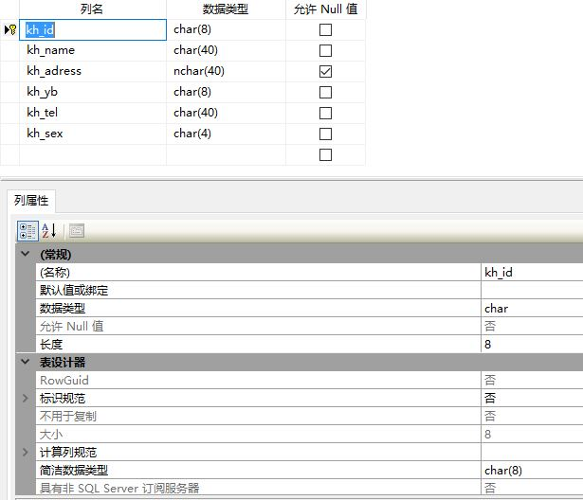

**图8 创建kh_info(客户信息)表**

插入kh_info(客户信息)表记录 代码如下：

---插入kh_info(客户信息)表

INSERT INTO kh_info VALUES('kh01','小朱','长沙', '24334','12345321456','男')

INSERT INTO kh_info VALUES('kh02','小何','河南', '25445','15354337677','男')

INSERT INTO kh_info VALUES('kh03','小杰','青岛', '34540','12323343478','男')

INSERT INTO kh_info VALUES('kh04','小宇','杭州', '85664','17868678667','男')

INSERT INTO kh_info VALUES('kh05','小珍','海南', '23454','16756768789','女')

INSERT INTO kh_info VALUES('kh06','小文','长春', '98766','15675757567','女')

INSERT INTO kh_info VALUES('kh07','小婷','拉萨', '97857','14564564564','女')

INSERT INTO kh_info VALUES('kh08','小玲','云南', '34536','11899678667','女')

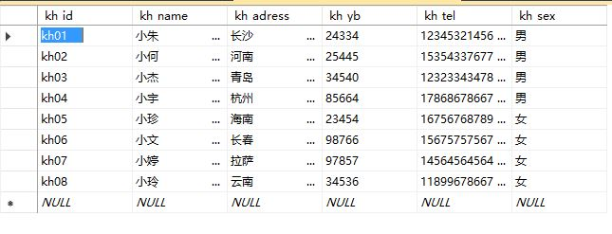

**图9 插入kh_info(客户信息)表记录**

**表4 ywy_info (业务员信息)表**

|  |  |  |  |  |
| --- | --- | --- | --- | --- |
| 字段名称 | 字段含义 | 数据类型 | 长度 | 备注 |
| ywy_id | 业务员编号 | char | 6 | 唯一，且不可为空 |
| ywy_name | 姓名 | char | 10 |  |
| ywy_sex | 性别 | char | 4 |  |
| ywy_tel | 电话 | char | 40 |  |
| ywy_adress | 地址 | char | 40 |  |
| ywy_cards | 身份证号码 | char | 18 |  |

创建ywy_info(业务员信息)表 代码如下：

CREATE TABLE ywy_info(

ywy_id char(6) NOT NULL,

ywy_name char(10) NOT NULL,

ywy_sex char(4) NOT NULL,

ywy_tel char(40) NOT NULL,

ywy_adress char(40) NOT NULL,

ywy_cards char(18) NOT NULL,

CONSTRAINT PK_ywy_info PRIMARY KEY CLUSTERED(ywy_id)

)

GO

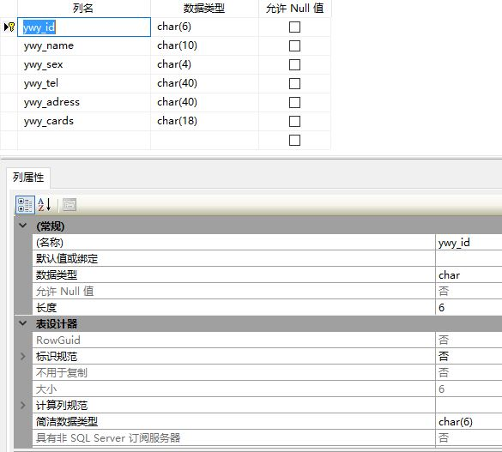

**图10创建ywy_info(业务员信息)表**

创建 ywy_info (业务员信息)表 代码如下：

INSERT INTO ywy_info VALUES('ywy01','轩轩','男','13336542897','天津','330421199302111234')

INSERT INTO ywy_info VALUES('ywy02','杰杰','男','13336542897','重庆','645645345657908909')

INSERT INTO ywy_info VALUES('ywy03','瑞瑞','男','13336542897','宝鸡','234534536540079879')

INSERT INTO ywy_info VALUES('ywy04','何何','男','13336542897','唐山','132434546879456456')

INSERT INTO ywy_info VALUES('ywy05','灵灵','女','13336542897','河北','234324657789786787')

INSERT INTO ywy_info VALUES('ywy06','菲菲','女','13336542897','山西','132436556343423422')

INSERT INTO ywy_info VALUES('ywy07','栋栋','男','13336542897','吉林','345645436867858215')

INSERT INTO ywy_info VALUES('ywy08','白白','女','13336542897','兰州','234565475687980909')

INSERT INTO ywy_info VALUES('ywy09','星星','女','13336542897','武汉','988786466678544657')

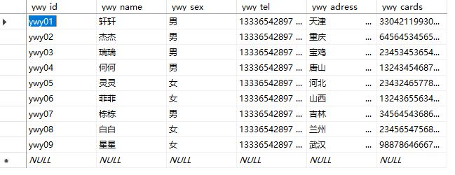

**图11 创建 ywy_info (业务员信息)表**

**表5 ck_info(仓库信息)表**

|  |  |  |  |  |
| --- | --- | --- | --- | --- |
| 字段名称 | 字段含义 | 数据类型 | 长度 | 备注 |
| ck_jhrq | 进货日期 | Datetime | 8 |  |
| ywy_id | 业务员编号 | char | 20 |  |
| gy_id | 供应商编号 | char | 8 |  |
| ck_id | 仓库编号 | char | 6 |  |
| gd_id | 商品编号 | char | 10 |  |
| gd_num | 数量 | char | 30 |  |

创建ck_info(仓库信息)表 代码如下：

CREATE TABLE ck_info(

ck_id char(6) NOT NULL,

ck_jhrq date NOT NULL,

ywy_id char(20) NULL,

gy_id char(8) NULL,

gd_id char(10) NOT NULL,

gd_num char(30) NOT NULL,

CONSTRAINT PK_ck_info PRIMARY KEY CLUSTERED(ck_id)，

CONSTRAINT FK_goods_ck_info FOREIGN KEY(gd_id) REFERENCES goods (gd_id),

)

GO

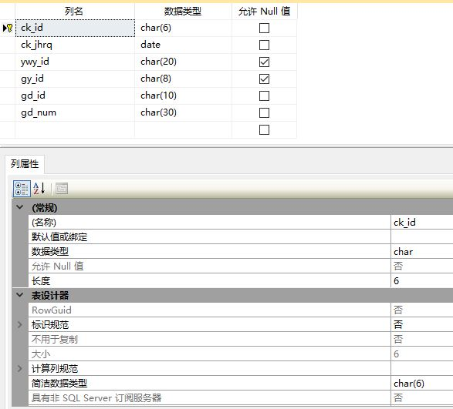

**图12 创建ck_info(仓库信息)表**

插入ck_info(仓库信息)表记录 代码如下：

INSERT INTO ck_info VALUES('2018-11-30','ywy01','gy01','ck01','gd01','40')

INSERT INTO ck_info VALUES('2018-10-23','ywy02','gy01','ck01','gd02','100')

INSERT INTO ck_info VALUES('2018-6-26','ywy03','gy01','ck01','gd03','45')

INSERT INTO ck_info VALUES('2018-12-14','ywy04','gy01','ck01','gd04','30')

INSERT INTO ck_info VALUES('2018-11-18','ywy05','gy02','ck02','gd05','67')

INSERT INTO ck_info VALUES('2018-12-13','ywy06','gy02','ck02','gd06','16')

INSERT INTO ck_info VALUES('2018-11-31','ywy07','gy02','ck02','gd07','88')

INSERT INTO ck_info VALUES('2018-9-20','ywy08','gy03','ck03','gd08','56')

INSERT INTO ck_info VALUES('2017-12-31','ywy09','gy03','ck03','gd09','35')

INSERT INTO ck_info VALUES('2017-11-23','ywy01','gy03','ck03','gd010','70')

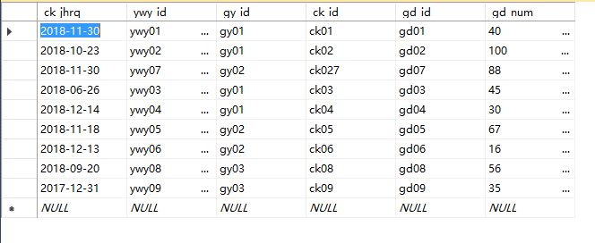

**图13 插入ck_info(仓库信息)表记录**

**表6 outs (出库信息)表**

|  |  |  |  |  |
| --- | --- | --- | --- | --- |
| 字段名称 | 字段含义 | 数据类型 | 长度 | 备注 |
| outs_thrq | 提货日期 | Datetime | 8 |  |
| ywy_id | 业务员编号 | Char | 20 |  |
| outs_thdh | 提货单号 | Char | 8 |  |
| kh_id | 客户编号 | Char | 8 |  |
| ck_id | 仓库编号 | Char | 6 |  |
| gd_id | 商品编号 | char | 9 |  |
| gd_num | 数量 | char | 9 |  |
| gd_lsjg | 零售价格 | varchar | 9 |  |
| outs_zk | 是否折扣 | varchar | 5 |  |
| outs_zje | 总金额 | varchar | 9 |  |

创建outs(出库信息)表记录 代码如下：

CREATE TABLE outs(

outs_thrq Datetime NOT NULL,

ywy_id char(20) NOT NULL,

outs_thdh char(8) NOT NULL,

kh_id char(8) NOT NULL,

ck_id char(6) NOT NULL,

gd_id char(9) NOT NULL,

gd_color char(10) NOT NULL,

gd_num char(9) NOT NULL,

gd_lsjg varchar(9) NOT NULL,

outs_zk varchar(5) NOT NULL,

outs_zje varchar(9) NOT NULL,

)

GO

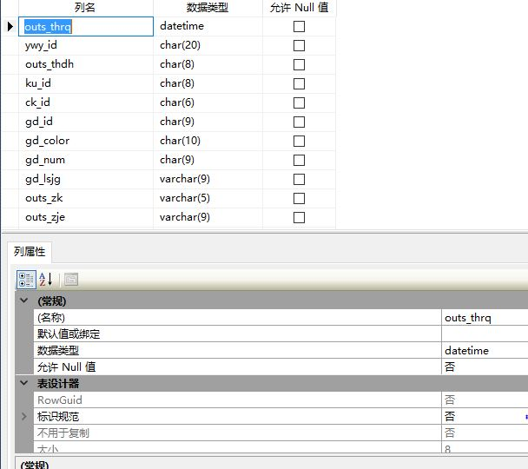

**图14 创建outs(出库信息)表记录**

插入outs(出库信息)表记录 代码如下：

INSERT INTO outs VALUES('2018-11-11','ywy01','thdh01','kh01','ck01','gd18','100','200','是','1600')

INSERT INTO outs VALUES('2018-11-12','ywy02','thdh02','kh02','ck01','gd17','120','100','是','600')

INSERT INTO outs VALUES('2018-11-13','ywy02','thdh03','kh03','ck01','gd16','50','150','否','1500')

INSERT INTO outs VALUES('2018-12-21','ywy03','thdh04','kh04','ck01','gd15','20','200','是','1600')

INSERT INTO outs VALUES('2018-11-21','ywy04','thdh05','kh05','ck01','gd14','500','300','是','2600')

INSERT INTO outs VALUES('2018-05-23','ywy05','thdh06','kh06','ck02','gd13','170','200','否','2000')

INSERT INTO outs VALUES('2018-08-14','ywy06','thdh07','kh07','ck02','gd12','100','240','否','2400')

INSERT INTO outs VALUES('2018-11-05','ywy07','thdh08','kh08','ck02','gd11','300','160','否','1600')

INSERT INTO outs VALUES('2018-10-30','ywy07','thdh09','kh09','ck02','gd10','250','330','否','3300')

INSERT INTO outs VALUES('2018-06-26','ywy08','thdh010','kh10','ck02','gd09','120','280','否','2800')

INSERT INTO outs VALUES('2018-09-13','ywy09','thdh011','kh11','ck03','gd08','90','190','是','1600')

INSERT INTO outs VALUES('2018-03-09','ywy09','thdh012','kh12','ck03','gd07','230','200','否','2000')

INSERT INTO outs VALUES('2018-11-17','ywy01','thdh013','kh13','ck03','gd06','370','670','是','5600')

INSERT INTO outs VALUES('2018-12-28','ywy01','thdh014','kh14','ck03','gd05','150','990','是','8000')

INSERT INTO outs VALUES('2018-01-16','ywy01','thdh015','kh15','ck03','gd04','340','500','否','5000')

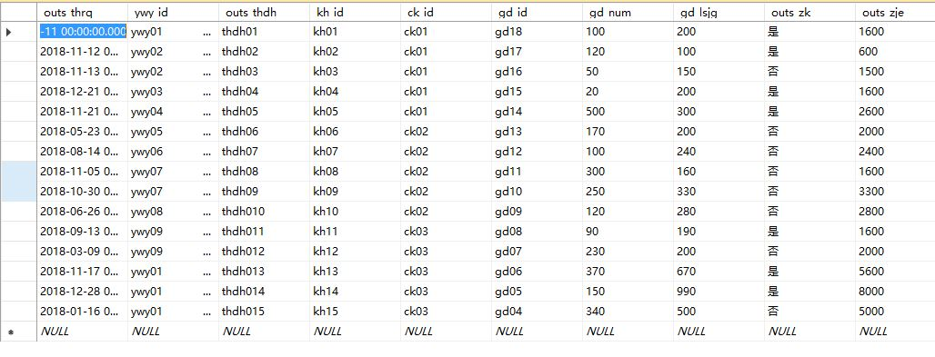

**图15 插入outs(出库信息)表记录**

1. 视图设计（需包含视图的功能说明、定义及使用）

视图1：

创建视图Viewkhinfo，只显示kh_info(客户信息)表中的客户编号、客户名称、性别。

代码如下：

---创建视图Viewkhinfo

CREATE VIEW Viewkhinfo

AS SELECT kh_id,kh_name,kh_sex FROM kh_info WITH CHECK OPTION

截图如下：

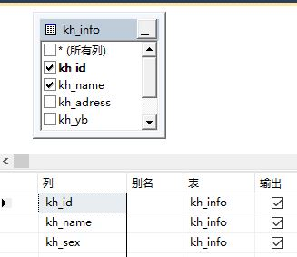

视图2：

创建多表视图Viewgoods_ck，

代码如下：

---创建多表视图

CREATE VIEW Viewgoods_ck

AS

SELECT goods.gd_id, ck_info.ck_id, ck_info.gy_id

FROM goods INNER JOIN

ck_info ON goods.gd_id = ck_info.gd_id

截图如下：

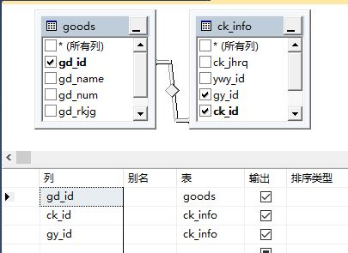

视图3：

删除视图Viewkhinfo，Viewgoods_ck

代码如下：

---删除视图

DROP VIEW Viewkhinfo

DROP VIEW Viewgoods_ck

1. 约束设计

要求：能够给每张数据表设置主键约束，能够根据需要设置至少一个Check约束条件和default定义，能够正确设置数据表的外健约束。要求有相应设置约束条件的屏幕截图。可以在此添加数据库关系图。

①主键约束：具体代码在创建表时已出现

截图如下：

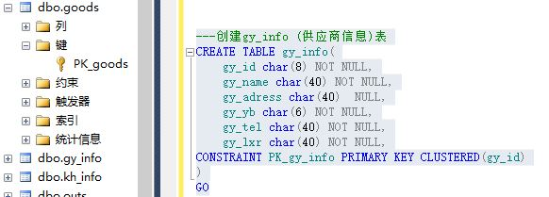

②CHECK约束:goods表中gd_lsjg字段大于等于30且小于等于800 代码如下：

---创建goods表中gd_lsjg字段的CHECK约束

ALTER TABLE goods WITH CHECK ADD CONSTRAINT

gd_lsjg CHECK (gd_lsjg>=30 and gd_lsjg<=800)

截图如下：

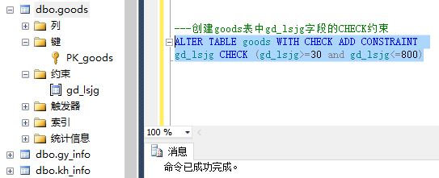

③DEFAULT约束:ywy_info表中ywy_sex默认显示为“女” 代码如下：

---在ywy_info表的ywy_sex字段中创建DEFAULT定义

ALTER TABLE ywy_info ADD CONSTRAINT

DF_ywy_sex DEFAULT ('女') FOR ywy_sex

截图如下：

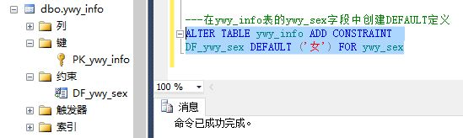

③FOREIGN KEY约束: 在ck_info表中gd_id字段必须是goods表中出现过的。 具体代码在创建表时已出现。截图如下：

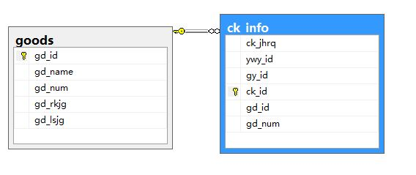

1. 多表（复杂）查询语句设计

①查询语句功能：查询所有性别为“男”的客户的邮编、电话。

代码如下：

--查询1

SELECT kh_yb AS '邮编',kh_tel AS'电话' FROM kh_info WHERE kh_name LIKE'小%'

截图如下：

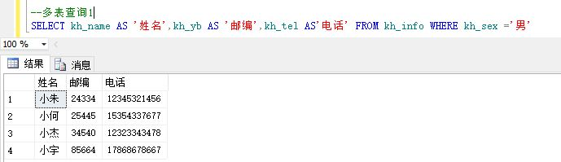

②查询语句功能：查询所有零售价格为200的商品名称、商品编号、数量。 代码如下：

---查询2

SELECT gd_id AS '商品编号',gd_name AS '商品名称',gd_num AS '数量',gd_lsjg AS '零售价 格' FROM goods WHERE gd_lsjg='200'

截图如下：

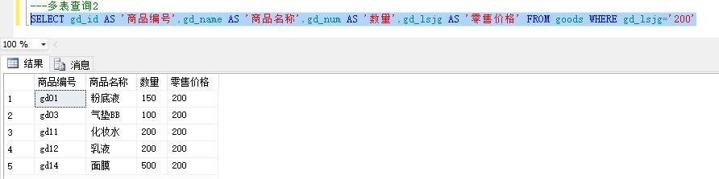

③查询语句功能：查询所有正在打折的商品的商品编号、商品名称、零售价格。

代码如下：

--查询3

SELECT goods.gd_id AS'商品编号', goods.gd_name AS'商品名称',outs.gd_lsjg AS'零售价格' ,outs_zk AS '是否打折'FROM goods

INNER JOIN outs ON outs.gd_id=goods.gd_id WHERE outs_zk='是'

截图如下：

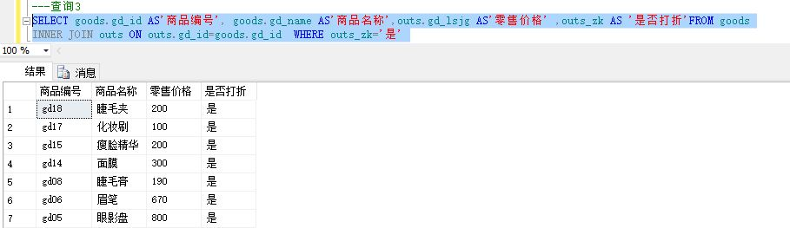

7.存储过程设计

要求：能够根据需要创建、执行、修改存储过程，要求至少要有一个带输入、输出参数的存储过程，要求要有相应的创建、执行存储过程的截图。

（1）创建存储过程功能：创建存储过程用来查询散粉的商品编号，代码如下：

---创建存储过程CC

CREATE PROCEDURE CC

AS

BEGIN

SELECT goods.gd_id,goods.gd_name,ck_info.ck_jhrq

FROM goods INNER JOIN ck_info ON ck_info.gd_id=goods.gd_id

WHERE gd_name='散粉'

END

---执行存储过程CC

EXEC CC

执行效果截图如下：

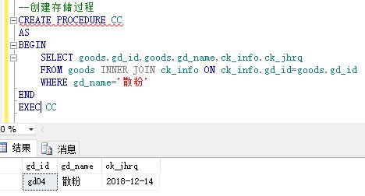

（2）修改存储过程CC功能：修改字段名称为商品名称、商品编号、进货日期，代码如下：

---修改CC存储过程

ALTER PROCEDURE CC

AS

BEGIN

SELECT goods.gd_id '商品编号',goods.gd_name '商品名称',ck_info.ck_jhrq '进货日 期'

FROM goods INNER JOIN ck_info ON ck_info.gd_id=goods.gd_id

WHERE gd_name='散粉'

END

---执行存储过程CC

EXEC CC

执行效果截图如下：

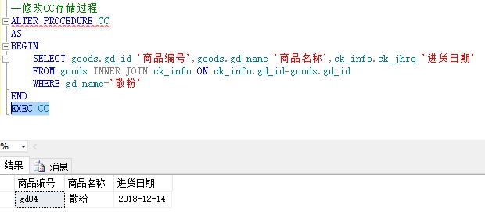

（3）创建存储器CCgoods：返回商品编号，商品名称存储过程。

代码如下：

---创建存储器CCgoods

CREATE PROCEDURE CCgoods

AS

BEGIN

SELECT gd_id,gd_name from goods

WHERE gd_id='02'

END

---执行存储过程CCgoods

EXEC CCgoods

执行效果截图如下：

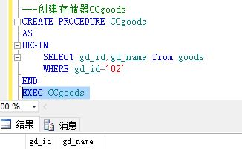

1. 删除存储过程CC，代码如下：

---删除存储过程CC

DROP PROCEDURE CC

7.触发器设计（需要包含触发器的说明、定义、触发效果）

①TR_Viewgoods_ck触发器功能：当在goods表中更新客户编号时，显示不能修改视图。代码如下：

---创建触发器TR_Viewgoods_ck

CREATE TRIGGER TR_Viewgoods_ck ON Viewgoods_ck

INSTEAD OF UPDATE

AS

PRINT '不能修改视图'

---触发触发器TR_Viewgoods_ck

UPDATE kh_info set kh_id='03' WHERE kh_adress='云南'

触发效果截图如下：

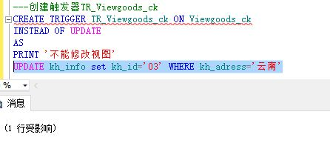

②goods_delete触发器功能：将商品名称删除后，激活触发器，显示以被删除。代码如下：

---创建触发器goods_delete

CREATE TRIGGER goods_delete

ON goods

AFTER DELETE

AS

BEGIN

DELETE FROM goods

WHERE goods.gd_id=(SELECT gd_id='01' FROM deleted)

PRINT '以被删除'

END

---触发触发器goods_delete

DELETE goods WHERE gd_id='01'

触发效果截图如下：

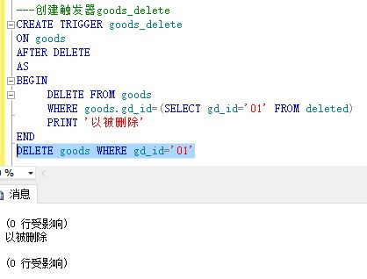

③gy_info_insert触发器功能：插入一条记录后显示'您好, '+@客户编 号+@客户名称+'感谢您的购买!'

代码如下：

---创建触发器kh_info_insert

CREATE TRIGGER kh_info_insert

ON kh_info

FOR INSERT

AS

BEGIN

DECLARE @new char(100)

DECLARE @客户编号 char(8)

DECLARE @客户名称 char(40)

SELECT @客户编号=kh_id from inserted

SELECT @客户名称=kh_name from inserted

set @new='您好,'+ @客户编号+@客户名称+'感谢您的购买!'

PRINT @new

END

---触发触发器goods_delete

INSERT kh_info VALUES('kh10','小玲','云南', '34536','11899678667','女')

触发效果截图如下：

